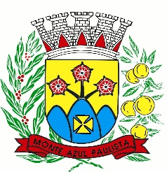 | CÂMARA MUNICIPAL DE MONTE AZUL PAULISTA  “ Palácio 8 de Março “  Rua Cel. João Manoel, n°. 90 - CEP. 14730-000 - fone/fax: 0XX-17- 3361-1254  CNPJ nº. 54.163.167/0001-00 = Site: www.camaramonteazul.sp.gov.br  Email : secretaria@camaramonteazul.sp.gov.br  Estado de São Paulo - Brasil

MOÇÃO N° 02/2022
Apresentamos à Mesa Diretora, ouvido o douto Plenário e dispensadas as formalidades legais e regimentais, MOÇÃO DE CONGRATULAÇÕES ao Presidente do Atlético Monte Azul, Marcelo Cardoso, pela homenagem oferecida ao popular "Carvalinho" quando da denominação do alojamento dos atletas no Estádio Municipal Otacília Patrício Arroyo.
Que seja dado conhecimento desta homenagem ao citado e que conste em atas de nossos trabalhos.

JUSTIFICATIVA
Esta é uma justa homenagem e reconhecimento pelos relevantes serviços prestados ao Atlético Monte Azul como um dos maiores e melhores atletas de toda a história do clube, e também como treinador do juvenil, revelando grandes craques para o futebol profissional do Atlético e outros times brasileiros, com seus ensinamentos de forma simples e humilde, mas de qualidade e competência.

Monte Azul Paulista, 02 de fevereiro de 2022

Orival Alves

Fábio Jerônimo Marques
vereadores

